CATALOGACIÓN DE PUBLICACIONES DE LA UNED

1- INTRODUCCIÓN

Dada la importancia de las publicaciones de la UNED dentro de la colección de sus bibliotecas, tanto las de la Sede Central como de las de los Centros Asociados, es necesario aunar criterios de catalogación con el fin de mantener el catálogo unificado, facilitando así las búsquedas en el mismo.

La catalogación se regirá por las reglas de catalogación vigentes y por el “Esquema abreviado del Formato Marc monografías” (versión 2) o por el “Esquema abreviado del Formato Marc MRDF” para documentos en formato electrónico. En el caso de los audiovisuales se seguirá el Formato Marc VM.

2- DATOS BIBLIOGRÁFICOS

Campos fijos : Consultar el Esquema abreviado del Formato Marc monografías (versión 2), o el Formato de MRDF o VM, según convenga.

Etiquetas:
020: ISBN
040 : fuente catalogadora : uned|bspa|cuned
080: CDU
100: Autor principal
245: Título y subtítulos, y menciones de responsabilidad.
Cuando sea aclaratorio, se incluirá entre corchetes cualquier subtítulo, aunque no venga en portada, y venga en otra de las fuentes, siguiendo la regla 1.1.6. D de las Reglas de Catalogación, principalmente si viene en la cubierta. Cuando el subtítulo coincida con el título de serie, no se reflejará en este área (Addendas, Guías didácticas…), puesto que ya están incluidos en la etiqueta de serie (490).
250: ed., reimp.
260: Lugar, editor, fecha. (En el caso de las coediciones pondríamos a los dos editores, en primer lugar la Uned, y a continuación la otra editorial).
Ej. : Madrid : |bUniversidad Nacional de Educación a Distancia : |bUniversidad de Córdoba, |c2011
300: Descripción física: páginas, volúmenes, material anejo…

490: Título de la serie; nº.
- En el caso de las “Unidad/es didáctica/s” el título de la serie se pondrá tal y como venga en la publicación; es decir, en singular o plural según aparezca. Como primera fuente para rellenar este campo se tomará la portada de serie, y en segundo lugar el verso de portada (véanse ejemplos al final del documento); si no se encuentra en ninguno de éstos, se seguirá el orden siguiente: portada, cubierta y resto de la publicación. En cuanto a las publicaciones de la UNED en otros formatos (cd-rom, DVD…), se tomará el disco, o la carátula (en este caso suelen ir en el margen izquierdo de la publicación).
En el número se pondrán las cinco cifras anteriores a las siglas que representan la serie.
Ej.: cuando aparece 0159801AD01A01
nosotros pondremos como título y nº de la serie : Addenda ; |v59801
- Cuando se trate de una “Colección Temática” (formada por varias series: “Arte y Humanidades”, “Ciencias Sociales y Judiciales”, “Ciencias”…), procederemos de la siguiente manera: aunque en el documento no aparezca como “Colección Temática”, si en el nº de serie aparecen las siglas CT (en el verso de portada), haremos una 490, primer indicador 1, con este título de serie, y otra 490, con el título de la serie que viene en el documento:
Ej.: 490: 1#: Colección Temática ; |v0101014
490: 1#: Arte y Humanidades ; |v0101014
Posteriormente sacaremos 2 etiquetas 830, una por cada una de ellas.
- Si catalogamos un documento perteneciente a la serie “Coedición” (series editadas por la UNED y otra institución), lo haremos de igual forma que con la “Colección Temática”, tanto si este título viene en la portada de serie, como si solo aparecen las siglas CO en el nº de serie en el verso de portada: una 490 con este título de serie, y otra 490 con el título de serie que viene en el documento:
Ej.: 490: 1#:Coedición ; |v0180165
490: 1#: Arte y Humanidades ; |v0180165
así como las correspodientes 830.
[Recuerda poner los dos editores en la etiqueta 260].
5XX: incluiremos notas cuando lo creamos conveniente
6XX: Materias : sus materias correspondientes.
700: Autor/es secundarios
830: Se rellenará este campo cuando los títulos de serie sean genéricos. En caso de duda se mirará en UNICORN el listado alfabético de series.
Ej.: 490: Geografía e Historia ; |v50132
830: Geografía e Historia (UNED) ; |v50132

3- DATOS DE LA COPIA
Cada biblioteca y/o centro asociado colgará su copia respectiva otorgándole una nueva signatura que será decidida por cada centro catalogador.

4- EJEMPLOS

4.1. Ejemplo de portada de serie

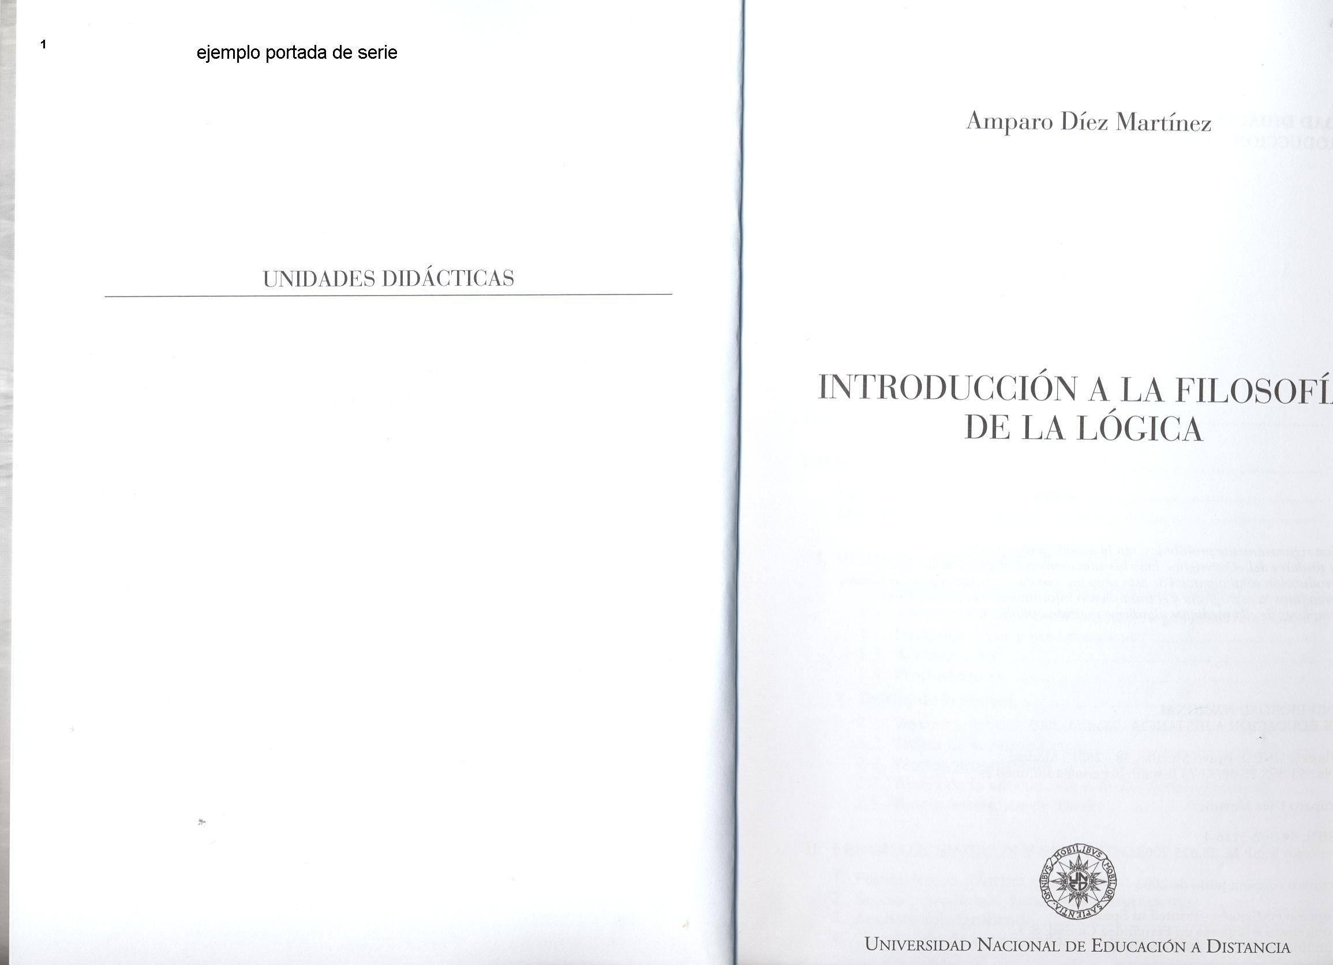

4.2. Ejemplo de verso de portada:
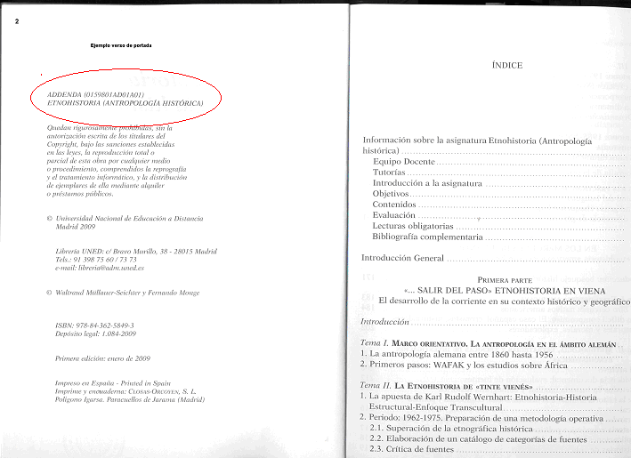

4.3. Ejemplo de videograbación

4.4. Ejemplo de carátula


4.5. Ejemplos de Colección Temática
4.5.1. Ejemplo de portada de Serie



4.5.2 Ejemplo de verso de portada (Colección Temática)
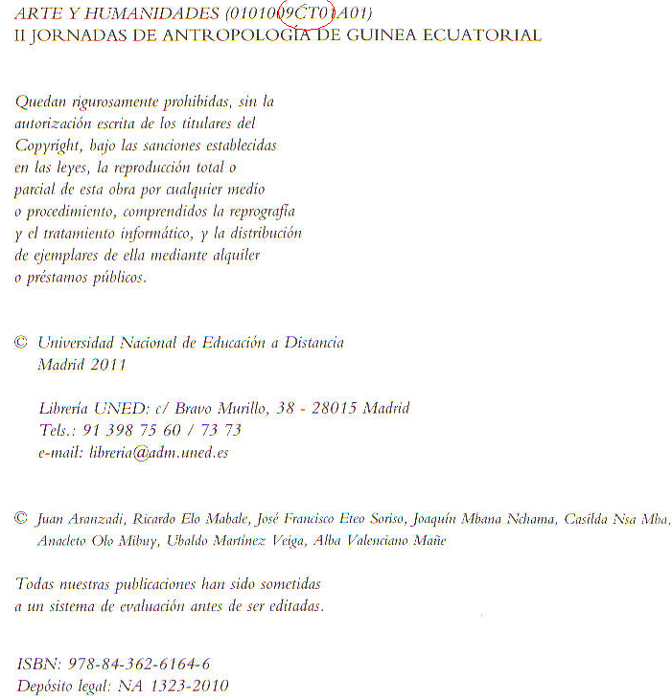

4.6. Ejemplos de Coedición
4.6.1. Ejemplos de portada de Serie

4.6.2. Ejemplo de verso de portada

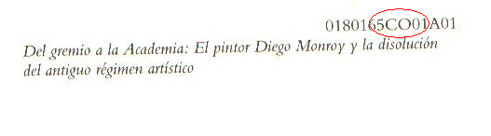
Última revisión 2 de febrero de 2011

